映像表現論 | Chapter10 映像表現の発達 (2) 発展期の映画表現

1 サイレント映画の天才がトーキー映画でなし得た表現

『モダンタイムス』（1936）： 製作・監督・脚本・作曲チャールズ・チャプリンによる喜劇映画。現代の工業化社会で人間の尊厳が失われ機械の一部のように働かされることを痛烈に皮肉った。この作品では、サイレント映画のトーキー版とでもいうような演出方法がとられた。“言葉に頼らないサイレント映画は、世界中の人々に理解してもらえる優れた表現手段”というチャプリンの思いの結実した作品として、現在も高く評価されている。

2. セルズニック『風とともに去りぬ』と、オーソン・ウェルズ『市民ケーン』-映画表現様式の完成

2.1 セルズニック『風とともに去りぬ』

1939年、テクニカラーによる超大作『風と共に去りぬ』（デビッド･O･セルズニック製作）が完成。ガラスに描いた絵を用いた画像合成技術（グラスショット）という技法が多用され、システマティックな作業管理や興行システムの整備となどとあわせて、映画表現・映画産業が、システムとしての完成期をむかえたことを示した。

2.2 オーソン・ウェルズ『市民ケーン』-映画表現様式の完成

1941年、オーソン・ウェルズは映画史に残る傑作、『市民ケーン』を発表し、映画が高度な芸術表現として成立することを示した。この作品は、パンフォーカス（下記参照）を駆使した芸術性の高い映像などの撮影技術面においても、鋭い人間性の洞察と描写においても、当時の最高水準の映画といえた。 しかし、この作品の実在のモデルとされる新聞王ハーストの逆鱗に触れて興業的に苦戦し、ウェルズは、その後、長い不遇の年を過ごした。

パンフォーカスとは
広角レンズと深い絞り、すなわち深い被写界深度（ピントの深さ）を使って、画面の手前から奥まで、全てピントがあっている画面のこと。演劇的でいてかつ映画的な厳粛な画面構成によって高い芸術性をまとった構図となる（前々回の授業で上映説明）

パンフォーカスの画面の例
出典: フリー百科事典『ウィキペディア（Wikipedia）』より転載
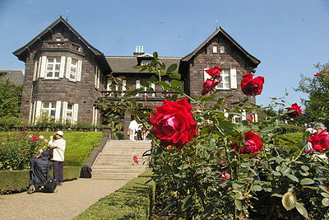
手前のバラから奥の建物まで奥行の方向のすべてにピントがあっている画面構成

映像表現論 Chapter10 映像表現の発達 (2) 発展期の映画表現
学籍№ | 氏名

1939年、＿＿＿＿＿＿＿＿＿＿＿＿＿による超大作『風と共に去りぬ』（デビッド･O･セルズニック製作）が完成、興行システムの整備とあわせて、映画産業がシステムとしての完成を遂げる。
1941年、オーソン・ウェルズは映画史に残る傑作、『＿＿＿＿＿＿＿＿＿＿＿＿＿＿＿』を発表し、映画芸術がひとつの完成領域に達したことを示した。この作品は、＿＿＿＿＿＿＿＿＿＿（広角レンズと深いしぼりを使って、画面の手前から奥まで、ピントがあっている画面構成）を駆使した画面構成など、撮影技術の面においても深い人間性の洞察と描写においても、当時の最高水準の映画といえた。 しかし、この作品の実在のモデルである新聞王ハーストの逆鱗に触れて興業的に苦戦し、ウェルズはその後長い不遇の年を過ごした。

【授業への感想・意見などを必ずお書きください（必須）】

